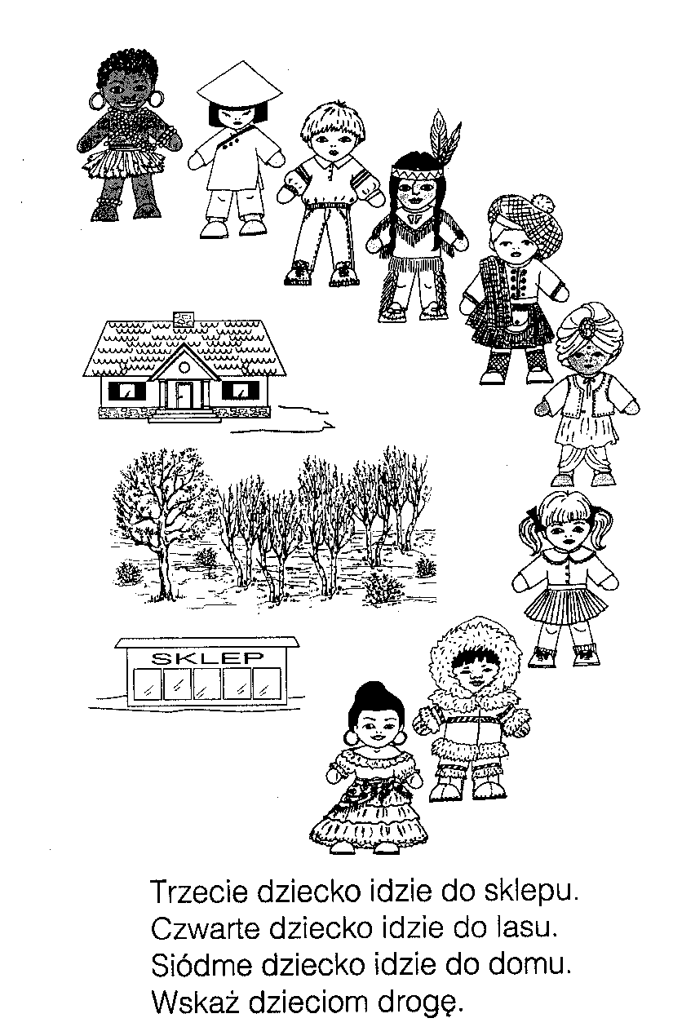
Policz i połącz dzieci z danym miejscem – licząc od góry. Dodatkowo pokoloruj wymienione dzieci i miejsca do których idą.

